МИНИСТЕРСТВО ЦИФРОВОГО РАЗВИТИЯ, СВЯЗИ И МАССОВЫХ КОММУНИКАЦИЙ РОССИЙСКОЙ ФЕДЕРАЦИИ

Ордена Трудового Красного Знамени федеральное государственное бюджетное образовательное учреждение высшего образования

**«Московский технический университет связи и информатики»**

Кафедра «Системное программирование»

Практическая работа №7

**«Airflow»**

по дисциплине

Введение в большие данные

Выполнил: студент гр. БЭИ2202

Кулешов А. С.

Проверил: Сергеев А.Е.

Москва, 2025 г

Цель работы. Получить навыки работы с Airflow

**ВЫПОЛНЕНИЕ**



Рисунок 1 – Загрузка файлов с моего компьютера

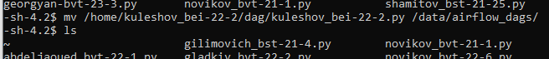

Рисунок 2 – Перемещение файла

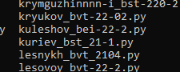

Рисунок 3 – Файл перемещён



Рисунок 4 – Файл в Web UI Airflow



Рисунок 5 – Ожидаем

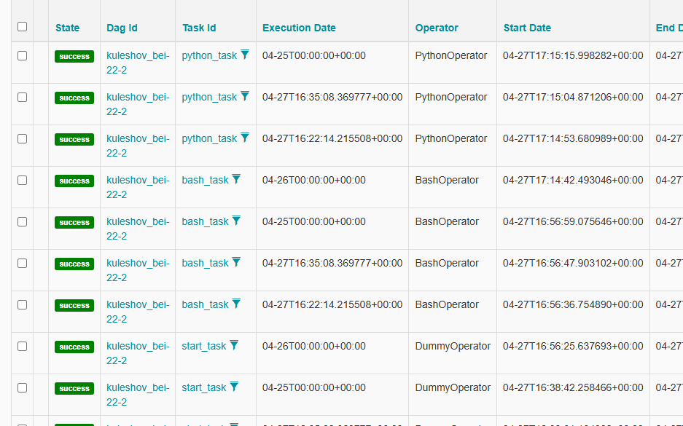

Рисунок 6 – Успешно выполнено

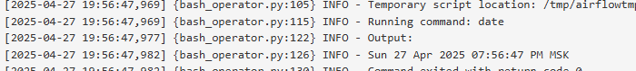

Рисунок 7 – Bash вывод



Рисунок 8 – Python вывод